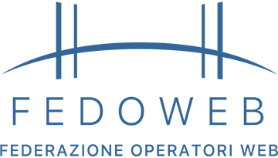
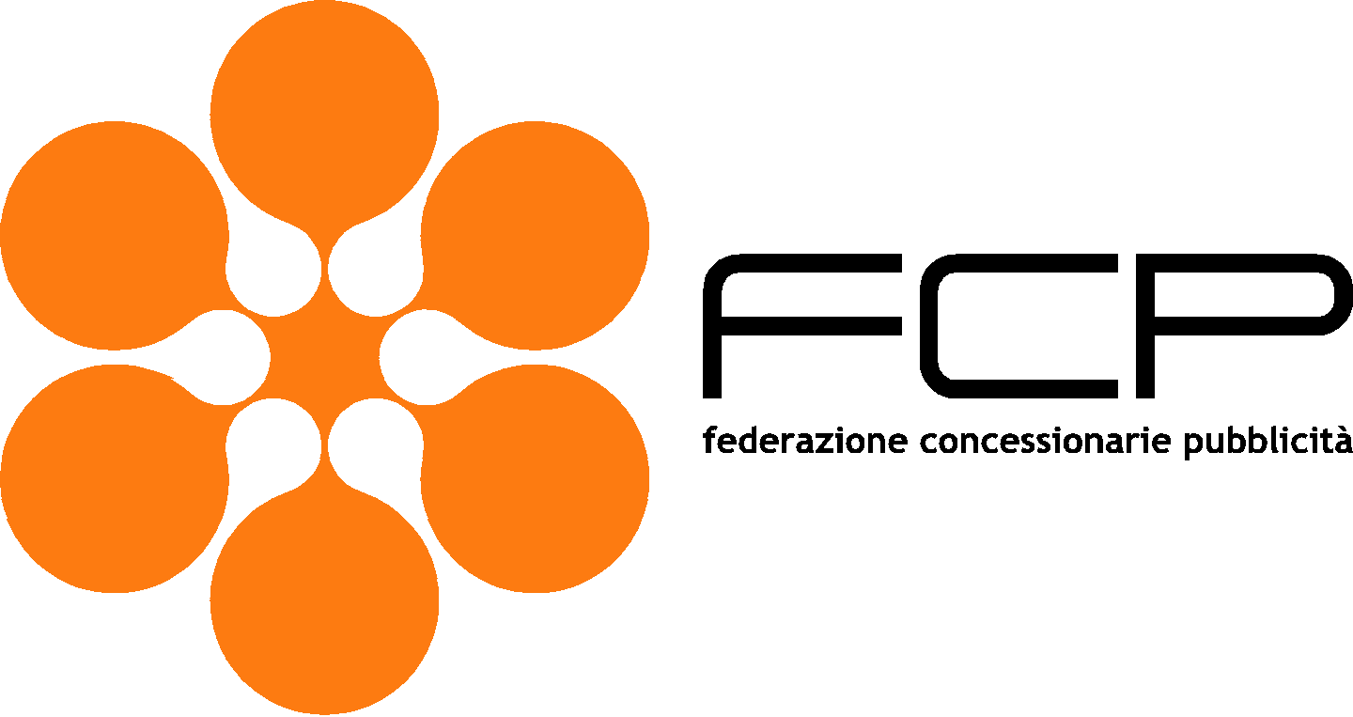

COMUNICATO STAMPA
IL LIBRO BIANCO SULLA COMUNICAZIONE DIGITALE
DIFFUSO IN TUTTI I PAESI NELLA VERSIONE IN INGLESE

Le associazioni già al lavoro sul capitolo della gestione dei dati e la data privacy
Il grande successo che ha riscosso il "Libro Bianco sulla comunicazione digitale" presentato alla stampa, agli stakeholders e a tutto il mondo della comunicazione nel mese di luglio e l’unicità - anche a livello internazionale - di un così ampio tavolo di lavoro, ha spinto le associazioni che lo hanno ideato e scritto a realizzarne una versione in lingua inglese da diffondere nei diversi Paesi non solo Europei.
Le associazioni che hanno lavorato al progetto sono Assocom, Fcp, Fedoweb, Fieg, Iab Italia, Netcomm, Unicom e UPA che, lo ricordiamo, hanno voluto, insieme e in maniera proficua, offrire al mercato una risposta precisa alla diffusa richiesta di certezze e chiarezza per la pubblicità on line. Un universo di otto associazioni in rappresentanza di advertiser, agenzie creative e media, concessionarie, publisher, società di ad tech e merchant.
Il libro bianco è un vademecum utile, una guida solida, una mappa di regole generali destinata a tutta la industry. La sua versione inglese risulta così universale perché il mezzo digitale è per sua natura internazionale.
Sarà molto utile alle imprese multinazionali che potranno farne un uso interno trasversale a tutti i Paesi, alle agenzie di pubblicità e alle centrali media che operano in più country ma anche agli operatori italiani che hanno interessi internazionali.
Cinque dei sei capitoli già pubblicati (viewability, trasparenza della filiera del programmatic e non solo, ad fraud, brand safety e brand policy, user experience) presentano ovunque nel mondo le stesse tematiche di approccio, il sesto, più riferito all’Italia, riguarda gli investimenti pubblicitari nel nostro Paese. Il lavoro di aggiornamento sarà costante perchè il digital advertising è un mondo in continua evoluzione. A breve sarà affrontato il settimo capitolo che riguarderà la gestione dei dati e la data privacy, tema su cui l'Europa sta lavorando con importanti normative trasversali a tutti.
Riteniamo che il libro bianco sia un parere autorevole in quanto condiviso da tutte le componenti del mercato: i fatti diventano regole quando sono condivisi i fini e i principi.
Il libro bianco in versione inglese sarà scaricabile su http://www.idas-italia.org/ e dai siti di tutte le associazioni che hanno collaborato alla sua realizzazione.
Il libro bianco rappresenta un utile lavoro di visione globale su tutti gli aspetti più importanti del sistema digital, dando sistematizzazione a quanto quotidianamente viene affrontato sui diversi temi con una visione complessiva di tutti gli attori della filiera.

Milano, 13 settembre 2017

